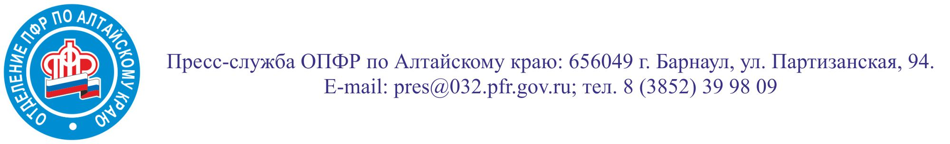

Пресс-релиз 01/12/2022

С 1 января 2023 года Пенсионный фонд и Фонд социального страхования станут единой структурой.

Новый Фонд пенсионного и социального страхования РФ (сокращенно - Социальный фонд России) будет оказывать гражданам полный спектр государственных услуг объединенных ведомств по принципу «одного окна».
В настоящее время в региональных отделениях ПФР и ФСС специалисты, работающие на приеме граждан, активно готовятся к оказанию услуг по принципу «одного окна»: порядка 550 сотрудников прошли стажировку для приобретения теоретических и практических навыков.
- Объединение ПФР и ФСС позволит нашим землякам получать выплаты в режиме «одного окна», - говорит заместитель управляющего ОПФР по Алтайскому краю Наталия Мочалова. – Предстоящее объединение предусматривает полную преемственность всех выплат, услуг и обязательств, которые сегодня есть в компетенции двух фондов. Это значит, что все услуги или сведения, которые сейчас предоставляют ПФР и ФСС, с нового года после объединения структур можно будет получить в прежнем порядке. В перспективе все федеральные меры социальной поддержки можно будет оформить по единому запросу.
В то же время количество электронных сервисов для граждан будет увеличено, семьи с детьми и беременные женщины начнут получать единое пособие, прием отчетности от страхователей будет проводиться по новой форме.
В Алтайском крае обратиться в Социальный фонд России можно будет в электронном виде через портал госуслуг и лично – через МФЦ и единые офисы клиентского обслуживания.

Посетите региональную страницу сайта ПФР и официальные аккаунты Отделения в соцсетях: ВКонтакте, Одноклассники.
Еще больше информации – на Rutube (видеоканал ОПФР по Алтайскому краю)

